Консультация для родителей
«Ярославль для детей»
Один из самых древних и красивых российских городов готов
Предложить маленьким Ярославцам разнообразную культурную программу.
Город имеет богатейшую историю, о чем рассказывают многочисленные
достопримечательности на его территории.
В Ярославле много мест куда можно с сходить с ребенком, чтобы, во-
первых, ему было не скучно, а во-вторых, чтобы посещение того или иного
места оказалось еще и полезным для его всестороннего развития.
Ярославль известен своими историческими памятниками, великолепной а рхитектурой и в целом приятной атмосферой для прогулок. Детскому отдыху во всех э тих старинных декорациях уделено не меньше внимания. Главным местом, где всем
заведуют дети, является Ярославская детская железная дорога 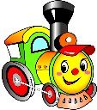. Мальчики и
и девочки берут на себя серьезную ответственность: составляют графики движения
поездов, управляют тепловозами, переводят стрелки.
Планетарий имени Терешковой является еще одним местом, которое
стоит посетить. Здесь можно обнаружить интересные экспонаты, связанные с коКосмосом, а также 3D-аттракционы. В астрономической обсерватории установлен
довольно крупный телескоп, в который видно тысячи небесных объектов.
Посещение планетария понравится юным ученым и тем, кто хочет познать
окружающий мир.
Вместе с маленькими Ярославцами непременно стоит сходить в Ярославский
зоопарк 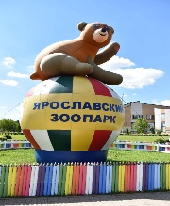. Вы с детьми сможете прогуляться по зоопарку, познакомиться с
большим разнообразием животных и даже покормить их. После этой прогулки дети
будут в полном восторге.
Дельфинарий. 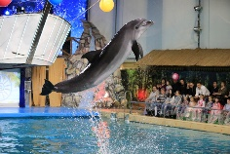Здесь можно посетить шоу-программу, поплавать с
с дельфинами, заглянуть в «Живой уголок» с бабочками и птицами.
Прекрасно провести время, наслаждаясь отличными цирковыми представлениями,
можно в Ярославском государственном цирке 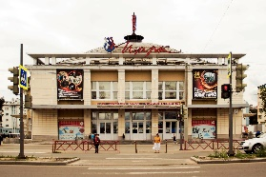. На сцене проводят
захватывающие шоу. Там выступают фокусники, клоуны, гимнасты и море артистов
-животных.
Интерес для детей представляют выступления в Ярославском театре кукол, а также
в Ярославском государственном театре юного зрителя. ТЮЗ 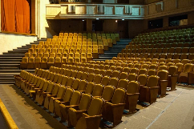сегодня
очень популярен. Тем более прививать ребенку чувство прекрасного посредством
драматических постановок лучше с самых юных лет.
В Ярославле есть прекрасное место – Даманский остров, 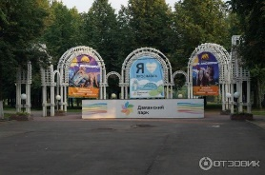на котором
можно обнаружить парк развлечений, с детьми его непременно стоит посетить. Детям

будут интересны «Дом вверх дном», «Дом великана». Здесь располагаются лучшие
аттракционы и карусели. Также, рекомендуем обратить внимание на колесо
обозрения. Если ребенок прокатиться на нем, то будет в восторге. Он увидит
Ярославль, как на ладони.
Но, одна из самых главных достопримечательностей Ярославля – это
набережная Ярославля 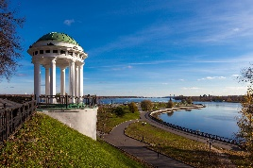с ее прекрасными беседками. Во время
прогулки вы можете рассказать детям историю Ярославля, его основание. Почему
Ярославль расположен на берегу реки. По набережной вы можете дойти до
достопримечательности под названием «Стрелка» 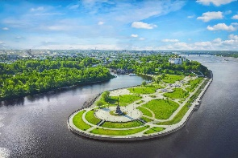. Где
расположены прекрасные фонтаны 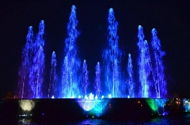. А если затем подняться наверх и
повернуть направо, то по пути вам встретится Вечный огонь 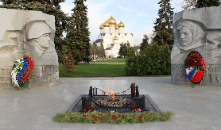. Вы
можете показать его ребенку, и объяснить, в честь чего был установлен памятник.
Знакомьте детей с Ярославлем. Гуляйте по его прекрасным улицам.
